Σενάριο Χταποδιού
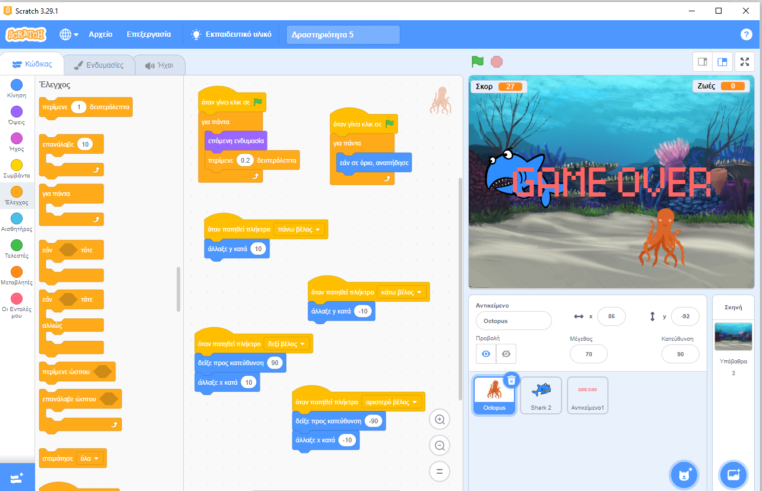

Σενάριο Καρχαρία
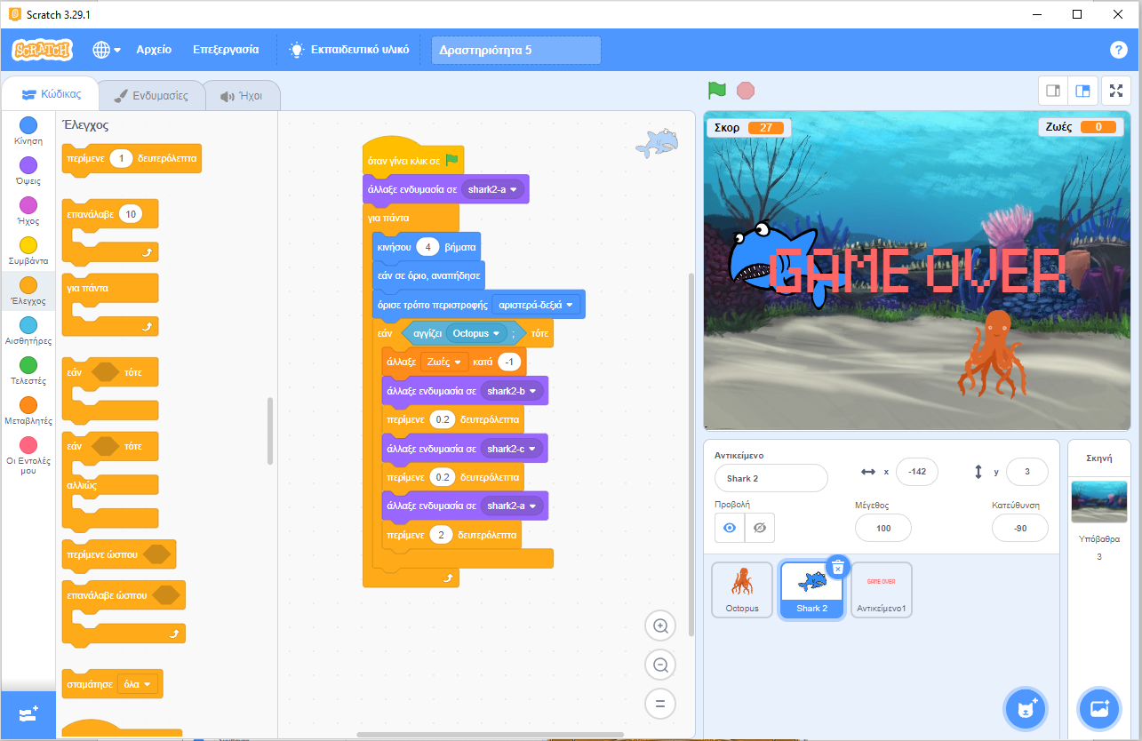
Σενάριο Αντικειμένου Game over
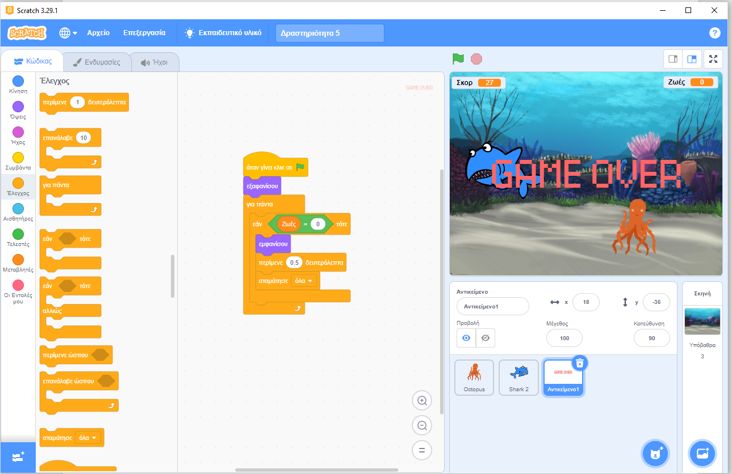
Σενάριο Υπόβαθρου
